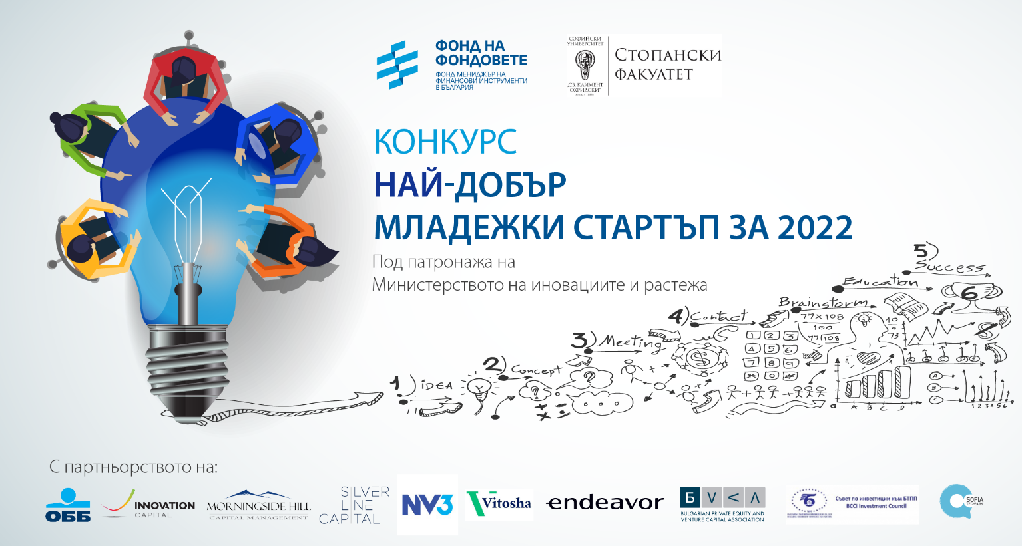

Национален конкурс „Най-добър младежки старт-ъп за 2022 г.“

Програма на Training Day
26 май 2022 г., 9:00 – 18:30 ч.

Зала 304 на Стопански факултет на Софийски университет,
Бул. „Цариградско шосе, 1113 БАН IV км., гр. София

Модератор: д-р инж. Дочка Василева, Фонд на Фондовете
9:00 - 9:15 | Регистрация и откриване на обучението
9:15 – 10:45 | Иновации и предприемачество  Лектор: проф. дсн Цветан Давидков, Стопански факултет на СУ
10:45 – 11:00 | Данъчно облагане на компании  Лектор: Таня Павлова, Съдружник в Таксакта ООД, представител на WIN IFA България
11:00 – 11:30 | Генериране и валидиране на идея.  Лектор: Павел Велков, Управляващ съдружник в Морнингсайд Хил Венчър Кепитъл
11:30 – 12:00 | Бизнес планиране.  Лектор: Александър Терзийски, Съдружник в Ню Вижън 3 (Фонд за ускоряване и начално финансиране)
12:00 – 13:00 | Обяд
13:00 – 13:30 | Маркетинг и продажби.  Лектор: Макс Гурвиц, Управляващ съдружник във Витоша Венчър Партнърс
13:30 – 14:00 | Набиране на капитал. Изготвяне на презентация пред инвеститори (pitch deck).  Лектор: Ангел Ангелов, Управляващ съдружник в Иновейшън Кепитъл
14:00 - 14:10 | Ролята на банките в процеса на растеж  Лектор: д-р Кирил Величков, ОББ
14:10 – 15:30 | Менторинг сесия (индивидуални срещи с инвеститорите х 15 мин)
15:30 – 16:00 | Самостоятелна подготовка за pitching / кафе пауза
16:00 – 17:40 | Pitching Session (х 3 мин на човек/екип)
17:40 – 18:00 | Оценяване
18:00 – 18:30 | Съобщаване на резултатите и обратна връзка от инвеститорите

